

ZPRAVODAJ ZŠ STARÉ MĚSTO
ÚNOR 2025

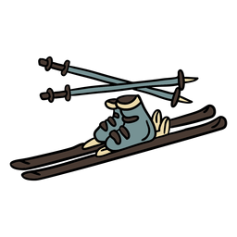
- Od pondělí 3.2. do pátku 7.2. máme jarní prázdniny.

- POZOR – POZOR- POZOR
- LYŽAŘSKÝ KURZ od 10.2. – 14.2. /MŠ, 1. a 5.třída/
Pro ty, co se neúčastní lyž. výcviku:
1. + 2. třída – oběd 11:45 hod.
3. – 5. třída – oběd 12:40 hod. /nebude odpol. vyučování/

2.LYŽAŘSKÝ KURZ od 17.2. – 21.2. /2., 3. a 4.třída/
Pro ty, co se neúčastní lyž. výcviku:
1. + 2. třída – oběd 11:45 hod.
3. – 5. třída – oběd 12:40 hod. /nebude odpol. vyučování/


- Ve čtvrtek 20.2. LISTOVÁNÍ – Zámek Moravská Třebová
/1. + 5.třída a žáci, kteří se neúčastní lyž. výcviku/
„Kluk, co se koupal s piraňami“ – 90,-Kč

- V pondělí 24.2. SOUTĚŽ V RECITACI v Moravské Třebové.

- V úterý 25.2. pojedeme na bruslení do Moravské Třebové.

- Pokračujeme ve sběru pomerančové a citronové kůry.

